**Spring cloud**

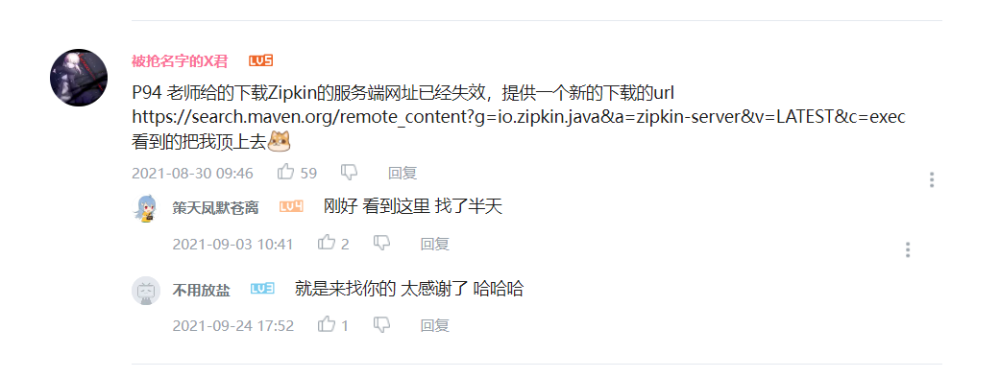

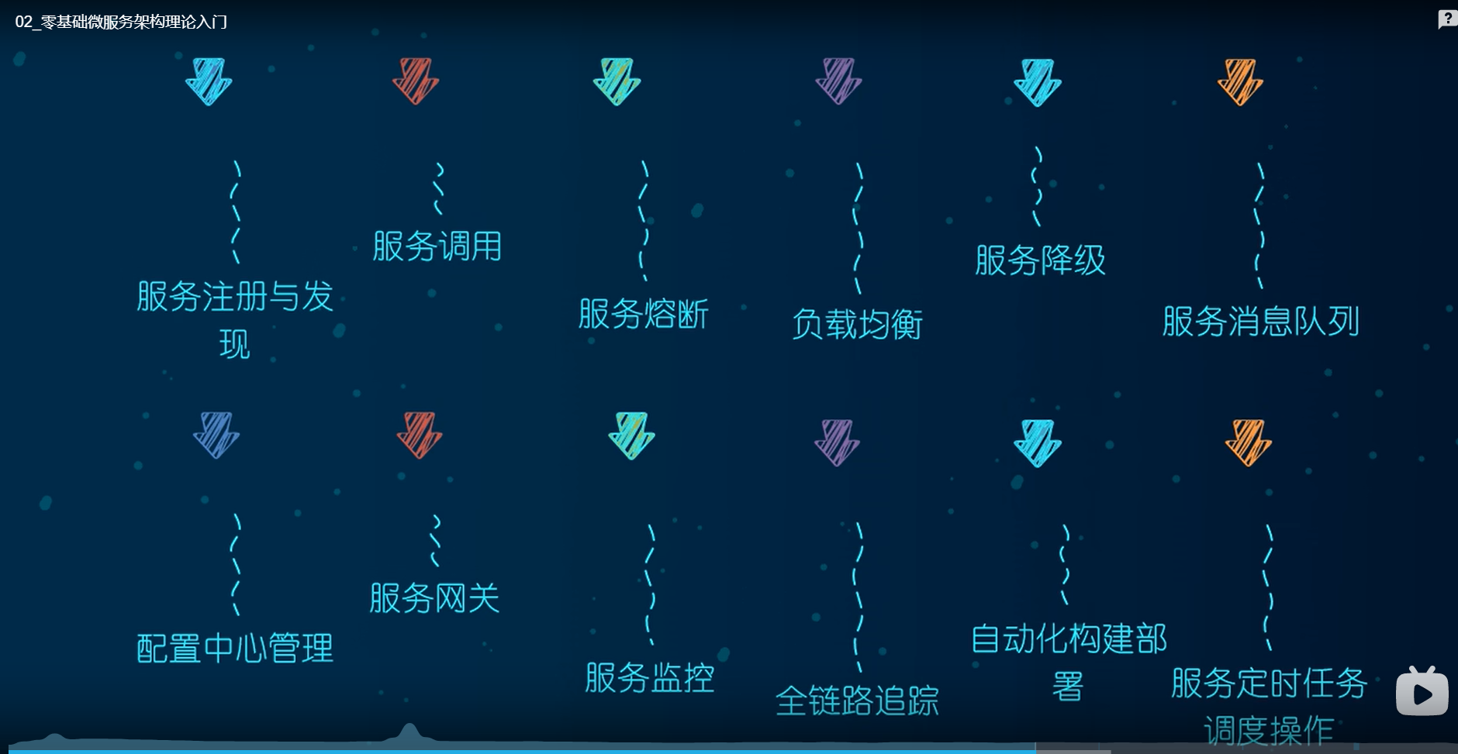

# 版本选择

<https://spring.io/projects/spring-cloud#overview>

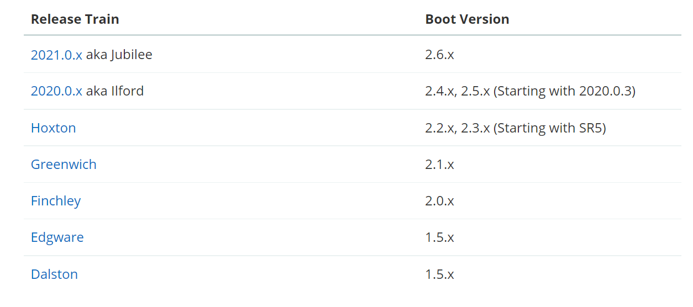

<https://start.spring.io/actuator/info>

<https://tool.lu/json/>

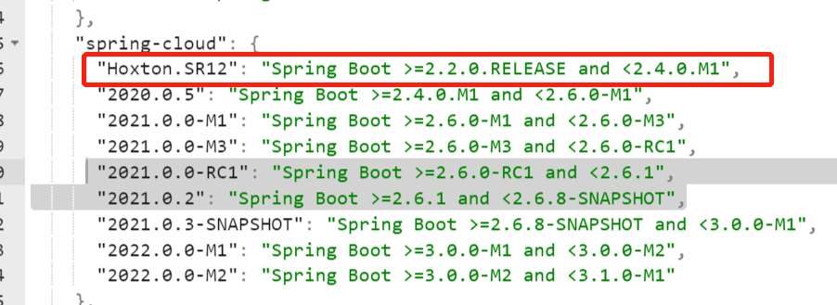

[https://docs.spring.io/spring-cloud/docs/Hoxton.SR12/reference/html/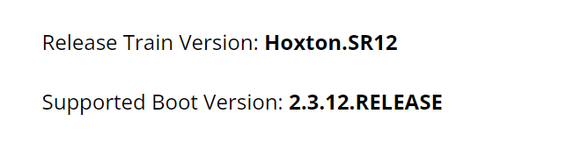](https://docs.spring.io/spring-cloud/docs/Hoxton.SR12/reference/html/)

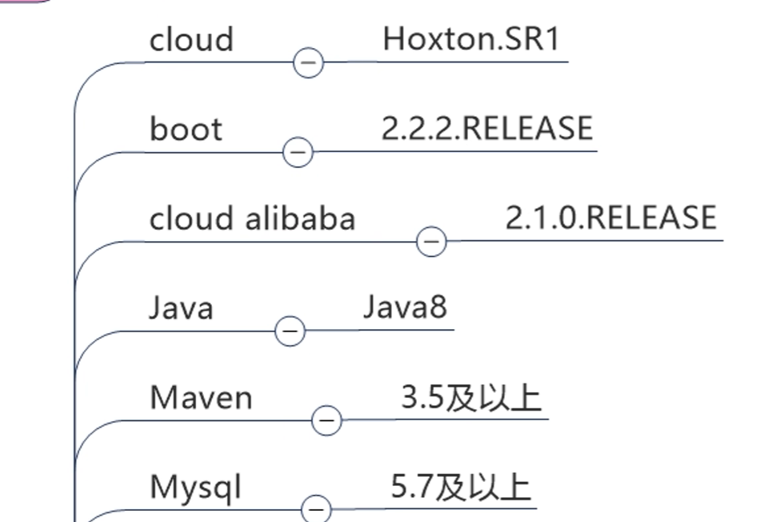

# Cloud组件停更说明

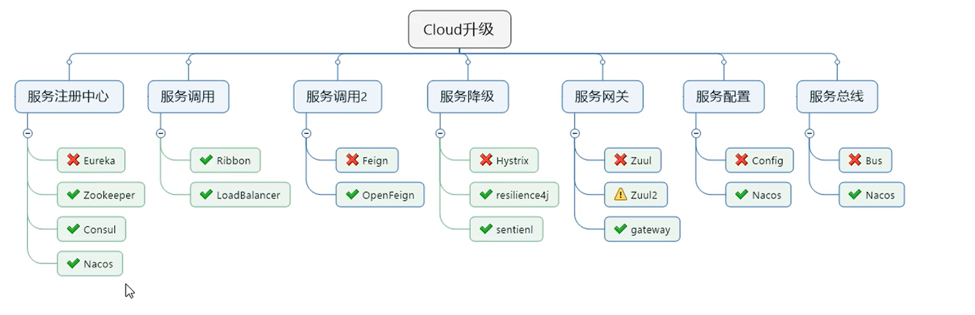

# My心得：

SpringCloud封装了Netflix公司开发的Eureka模块来实现服务治理。

在传统的RPC远程调用框架中，管理每个服务与服务之间依赖关系比较复杂、所以需要进行服务治理，管理服务与服务之间依赖关联，以实现服务调用，负载均衡、容错等，实现服务发现与注册。

Ribbon=负载均衡+RestTemplate调用

Ribbon在工作时分成两步：

第一步，先选择EurekaServer，它优先选择在同一个区域内负载较少的server。

第二步，再根据用户指定的策略，在从server取到的服务注册列表中选择一个地址。其中Ribbon提供了多种策略。比如：轮询、随机和根据响应时间加权。

总结：Ribbon其实就是一个软负载均衡的客户端组件，他可以和其他所需请求的客户端结合使用，和eureka结合只是其中的一个实例。